《XX项目》XXXX系统设计文档

文档必须生成导航窗格/文档结构图

文档字体必须使用 **微软雅黑**/正文五号/标题四号

Changelog

|  |  |  |  |
| --- | --- | --- | --- |
| 文档版本 | 更新时间 | 更新内容 | 更新人 |
| V0.01 | 2013/2/20 | XXXXX | 小清新 |
| V0.02 | 2013/2/21 | XXXXX | 大清新 |
| V0.03 | 2013/2/25 | XXXXX | 不清新 |

每次文档修改完成后，都须填写Changelog：

1. 更新文档版本号；
2. 注明更新内容&时间；
3. 注明更新人；
4. 更新文档目录。

文档目录

文档目录要求**4级目录（Word2010默认选项）**

目录

《XX项目》XXXX系统设计文档 1

概述 4

简介 4

设计目的 4

设计目标 4

设计思路 5

概念解释 5

正文 5

示意图 6

入口 6

面板1（场景/面板） 6

面板2（场景/面板） 6

面板3（场景/面板） 6

系统规则&结构 6

系统规则 6

系统结构图 7

美术需求 9

面板1 9

面板2 10

其他美术需求 10

技术需求 11

面板1 12

相关规则&配置 13

规则、配置1 13

规则、配置2 14

示例 14

目录完毕处须插入 分页符

# 概述

## 简介

用最精简的语言介绍该系统。确保观看者看完即可明白系统大致框架。

## 设计目的

目的不可超过2个，如下目的作为参考：

拉长游戏生命周期；

拉高玩家活跃（哪部分玩家、什么时候的活跃）；

刺激消费（刺激哪部分玩法，什么程度、什么时期的消费）；

提高付费转化（转化哪部分玩家，什么时期的转化）；

提高存留（哪几日存留）；

拉高收费（拉高哪部分用户的收费，横向长期收费还是纵向深度收费）；

## 设计目标

在目的的基础上，设定具体KPI目标，如：

上线后一周内，提高D1存留4%；

## 设计思路

思路即 “如何达到设计目的” 、“达到设计目的的过程中需要注意哪些方面”。

如，为拉高用户前三日付费，需要考虑到大R前期付费体验，大R付费不受限。但是尽可能少的影响低端玩家存留。使用VIP等级解锁该付费功能。

## 概念解释

概念解释需要包含到该文档中所有出现的新概念。不可太多，尽量使用通俗易懂的概念，降低阅读者学习成本。

# 正文

**文档中所有文字描述要求：**

1. 思路清晰，言简意赅，不说废话；
2. 尽量不要产生新概念；
3. 不使用大段文字，将具体规则用**编号+条目**的方式表现，如：
   1. 规则1；
   2. 规则2；
   3. 规则3；
4. 能使用表格和图的方式体现的尽量不用文字。

## 示意图

将该系统中的所有界面资源截图展示，供观看者把控系统结构和工作内容。

UI原型可使用 **Axure或Visio**绘制，如有参考资源，推荐使用参考资源截图摆放。

UI设定以美术最终效果图为准。

### 入口

所有玩法系统都须提供入口示意图；

### 面板1（场景/面板）

**示意图中面板标题**须加括号说明该UI是游戏中的 **全屏场景** 还是 **面板**。

*面板1截图*

面板1示意图

### 面板2（场景/面板）

*面板2截图*

### 面板3（场景/面板）

*面板3截图*

## 系统规则&结构

### 系统规则

系统规则描述该 系统/玩法 的基本操作流程和基本规则；

如 单人副本 的 选择、进入、攻打、完成。耗费体力机制，扫荡机制，锁定/解锁机制。

注：

1. 无需描述具体配置，比如“打一次耗费多少体力”不需在此说明。
2. 如提到具体配置，须增加文档内超链接，如 详见规则1配置。

#### 规则1

……

#### 规则2

……

### 系统结构图

用结构图的方式 表现出该 系统/玩法 的 玩法流程，或者 系统结构：

系统结构图示例： 卡牌相关玩法结构



玩法结构图示例： 卡牌强化、进化



## 美术需求

该部分罗列所有美术需求，包括面板UI资源、动画资源、图片素材等；

如果可以，在提供原型图的基础上，提供**效果参考截图**。

按钮资源须要求**状态数量**（三态，四态），文字区域资源需设定**最大字长（用汉字数量或阿拉伯数字数量描述）**。

如专项需求，且需求内容项较多，请用表格形式分类说明，例如：

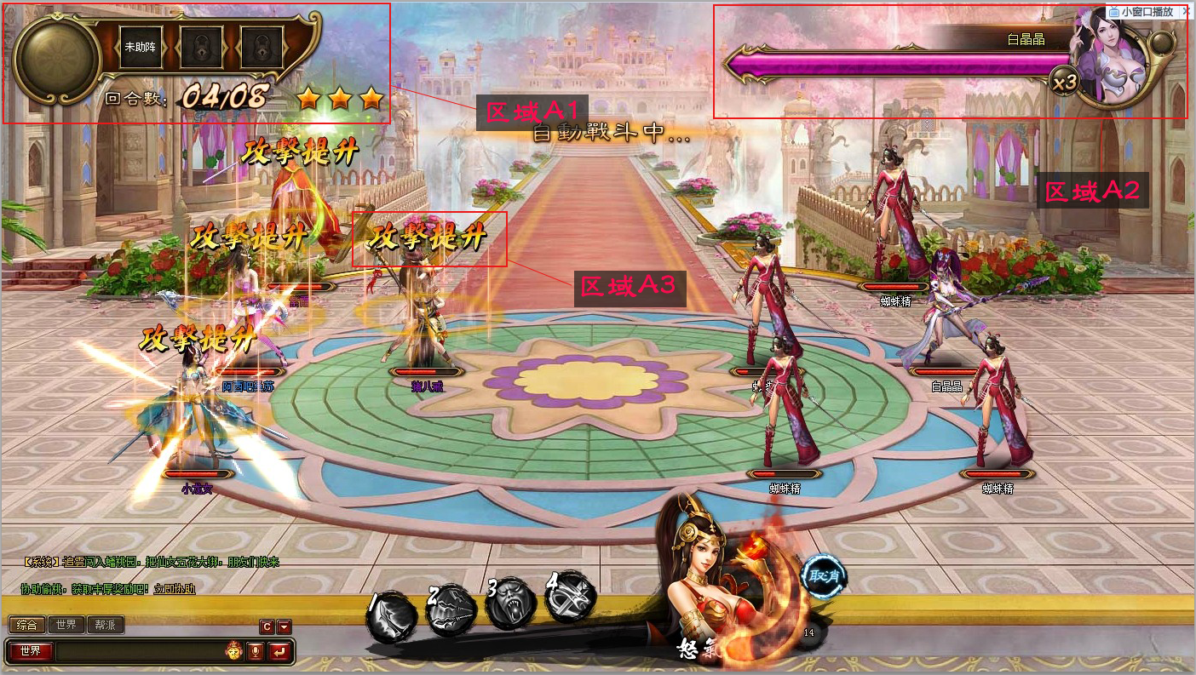

|  |  |  |  |  |  |
| --- | --- | --- | --- | --- | --- |
| 区域 | 名称 | 文字内容 | 颜色 | 文字效果 | …… |
| A1 | 坐骑头像 |  |  |  |  |
| 小伙伴头像 |  |  |  |  |
| 回合数 |  |  |  |  |
| A2 |  |  |  |  |  |
| A3 |  |  |  |  |  |
| …… |  |  |  |  |  |

### 面板1

*面板1截图/参考图*

如面板过大，须将面板分区，逐区描述需求。如：

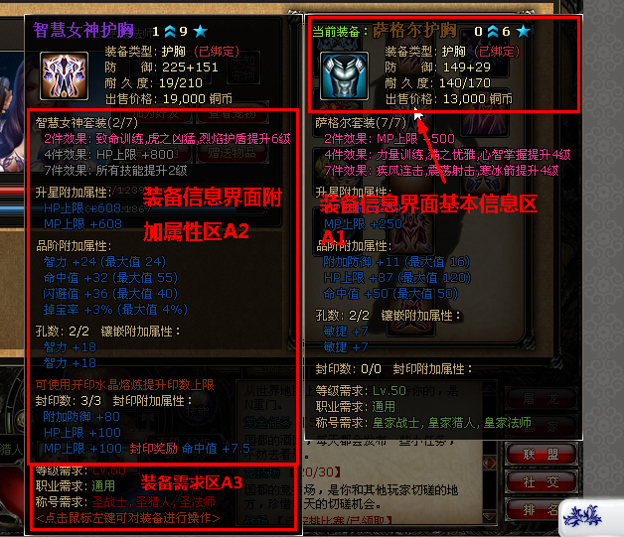

#### 面板1区域1

*面板1区域1截图*

1. 区域1素材1需求描述1；
2. 区域1素材1需求描述2；
3. ……
4. 区域1素材2需求描述1；
5. ……

#### 面板1区域2

*面板1区域2截图*

……

……

### 面板2

……

### 特效需求

#### 需求1

描述

#### 需求2

描述

参考

### 其他美术需求

#### 需求1

描述

参考

#### 需求2

描述

……

## 技术需求

该部分罗列所有技术需求，包括 面板显示逻辑、操作逻辑、流程图；

显示逻辑：界面中的各个元素的显示规则，状态更换规则，显示内容规则；

操作逻辑：界面中操作点操作后的反馈和逻辑，通常使用**流程图**表示，流程图必须使用**Visio**绘制。

一个流程图必须只对应**一个操作**。

流程图要求：

* 流程图规范形状要求
* 使用表示流程准备开始
* 使用表示流程进行
* 使用表示判断
* 使用表示终结符
* 玩家操作写于流程连接线上
* 可加批注
* 判断符规范：
* 判断符后连接2条线条Y和N
* Y连接判断框正下方
* N连接判断框右方

### 面板1

*面板1截图*

#### 面板1区域1

*面板1区域1截图*

##### 显示逻辑

1. 区域1素材1显示逻辑描述1；
2. 区域1素材1显示逻辑描述2；
3. ……
4. 区域1素材2显示逻辑描述1；
5. ……

##### 操作逻辑

**流程图**需要**命名**并且提供 **导航窗格/文档结构图** 标题，便于阅读者查找；

1. 区域1素材1操作逻辑描述1

###### 流程图1；

1. 区域1素材1操作逻辑描述2

###### 流程图2；

1. ……
2. 区域1素材2操作逻辑描述1

###### 流程图3；

1. ……

#### 面板1区域2

*面板1区域2截图*

……

……

# 相关规则&配置

该部分分类描述具体规则、配置 及 配置表结构，尽量使用表格。如表格过大，则使用【插入附件】方式。

## 规则、配置1

文字描述

|  |  |  |  |
| --- | --- | --- | --- |
|  |  |  |  |
|  |  |  |  |
|  |  |  |  |

## 规则、配置2

文字描述

|  |  |  |  |  |
| --- | --- | --- | --- | --- |
|  |  |  |  |  |
|  |  |  |  |  |
|  |  |  |  |  |

# 示例

